Задача 3. При каких значениях параметра a уравнение |x+2|=ax не имеет решений?
Решение 1. Для каждого значения параметра a решим данное уравнение, после чего отберем те значения параметра, при которых уравнение решений не имеет.
На основании определения модуля заключаем, что исходное уравнение равносильно совокупности двух систем:
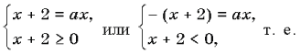. 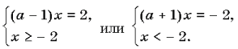
или
Первая система имеет одно решение 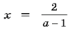при 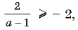т. е. при a≤0 или a>1 и не имеет решений при остальных значениях параметра. Вторая система имеет одно решение 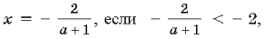т. е. при – 1<a<0 и не имеет решений при остальных значениях параметра.
Объединяя решения систем, имеем: данное уравнение имеет одно решение 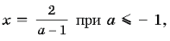a≤–1, a=0, a>1; два решения 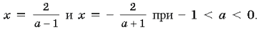Анализируя полученный результат, определяем значения параметра a, при которых уравнение не имеет решений.
Ответ: 0<a≤1.
Замечание. Мы привели здесь решение задачи в общем виде с целью повторной иллюстрации решения задач типа 1 (рекомендуем для анализа полученных решений составить таблицу «развертки вдоль оси параметра», табл. 1–3).
Может показаться, что приведенное решение не экономно и содержит много лишних ходов. Например, кажется естественным после получения совокупности двух систем сразу искать лишь те значения параметра, при которых не имеет решений каждая из систем, после чего найти значения параметра, при которых обе системы не имеют решений одновременно. Однако даже понимание того, что требуется проделать в этом случае, уже представляет собой определенную трудность для ряда учащихся. Сказанное, разумеется, не означает, что во всех аналогичных задачах целесообразно выходить на более общую постановку вопроса (выбор оптимального способа решения зависит от конкретной задачи).
Решение 2. Приведем еще один вариант использования графических представлений для решения задач с параметрами.
Как известно, число решений уравнения f(х)=g(x) совпадает с количеством точек пересечения графиков функций y=f(x) и y=g(x), построенных в одной системе координат. Рассмотрим графики функций y=|x+2| и y=ax (рис. 2). График первой функции не зависит от параметра a; график второй функции (правой части уравнения) принадлежит семейству прямых, проходящих через начало координат, — «подвижный» график. Поэтому искомые значения параметра a соответствуют тем прямым из указанного семейства, которые не пересекают график функции y=|x+2|.
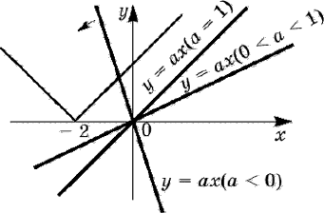
Рис. 2
При изменении параметра a от – ∞ до +∞ прямая y=ax поворачивается, начиная от «вертикального» положения «слева» от оси координат, против часовой стрелки вокруг начала координат. Очевидно, что при a≤0 прямая y=ax пересекает по крайней мере один раз «неподвижный» график y=|x+2|; при дальнейшем возрастании параметра a до момента a=1 (включительно) прямая не имеет общих точек с «неподвижным» графиком; при a>1 у графиков снова появляется общая точка. Поэтому исходное уравнение не имеет решений при 0<a≤1.
Комментарий. В общем случае решение уравнений предложенным способом состоит в предварительном преобразовании уравнения к одному из видов: f(x)=g(x; a) или f(x; a)=g(x; a), после чего рассматриваются графики обеих частей уравнения в одной системе координат. При этом в первом случае изучается взаимное расположение «неподвижного» графика функции f и «подвижного» (в зависимости от параметра) графика функции g, а во втором случае оба графика «подвижны».
Выбор того или иного варианта предопределяется как возможностью приведения исходного уравнения к одному из видов, так и искусством работы с графиками того, кто решает данное уравнение.
Для сравнения решите самостоятельно известную задачу.
При каких значениях параметра a уравнение x–a=2|2|x|– a²| имеет ровно три различных корня?
Рассмотрите сначала графики функций f₁(x; a)=x–a и g₁(x; a)=2|2|x|–a²|, а затем графики функций f₂(x)=x и g₂(x; a)=2| 2| x|–a²|+a.
Ответ: a=–2, a=–0,5.

